資二B 9011404128 薛益宗
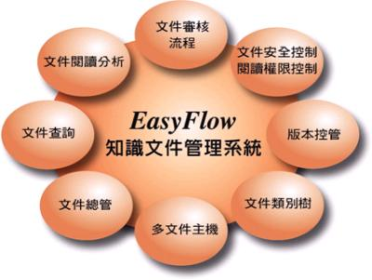
廠 商：鼎新電腦第三事業群
電 話：07-3958591 分機 222
網 址：http://www.easyflow.com.tw/DSC3Web/Default.asp
系統軟體：知識文件管理系統
價 格：依買方的需要而有價格高低，以10萬起跳

系統軟體簡介：
系統特色
文管審核流程快速  知識文件之建立、生效、發行、調閱、變更、作廢  全程運用電子流程管理，文件無紙化，大幅節省印  刷成本，提高管理效率。  文件類別樹呈現企業知識文件整體觀  文件管理人員可經由文件類別樹綜觀所有文件之分  類，並可隨時查閱每一文件之履歷。一般使用者可  透過簡易查詢功能之文件類別樹，建立對企業內文  件分類系統之整體觀，以奠定知識管理之基礎。  強大的文件查詢功能，讓您隨時掌握目標文件  全文檢索：使用者可利用關鍵字搜尋查閱內容相符  之所有知識文件，一次OK。  進階查詢：可針對文件名稱、摘要、版本、製作單  位與類別等特徵搜尋特定文件，並可利用上述文件  特徵進行單一或複合式查詢，精準且快速命中目標  文件，大幅提高使用效率。  透過變更審核流程控管文件版本，確保使用者查閱  之文件絕對是最新版本，免除文件誤用困擾。  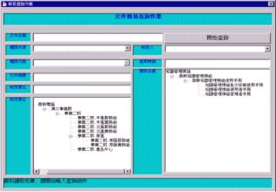  全方位文件安全控管，滴水不漏  整合 PDF 檔案格式，重要文件限制僅能閱讀，禁止  列印、剪貼、另存新檔，瀏覽時不會產生暫存檔。  運用「文件屬性」及「文件機密等級」兩個維度來  定義文件及人員的閱讀權限，彈性又安全。  自定使用者權限群組，人員權限控管安全又快速。  「金庫式」閱讀時間控制，可限定個別文件開放時  間，並針對個別文件設定閱讀時間之長短，文件安  全無虞。 | 即時、批次上傳轉檔，彈性選擇、提高效率  使用者可依使用習慣與文件數量，彈性選擇即時或批  次處理，系統自動將知識文件上傳至主機，並按使用  者之選擇自動將文件轉為PDF格式，彈性、便利、高  效率。  文件總管操控多台文件主機，輕鬆駕馭  文件主機分為「原始文件主機」及「發佈文件主  機」，支援分散式多主機之功能，彈性好管理。  一般使用者只能查詢發佈文件主機上的文件，確保原  始文件的安全性。  管理者透過文件總管管理所有文件，可即時將文件發  佈到指定文件主機，或由特定主機回收特定文件，輕  易掌控企業內部所有文件之分佈現況。  精靈式人性化操作介面，文件發佈與回收Step-by-  Step，簡單又快速。  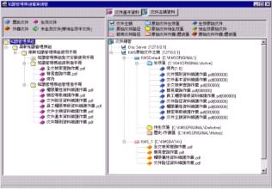  文件閱讀分析，知識績效一目了然  系統保存文件使用之完整記錄，企業知識應用情形一  覽無遺。  詳盡記錄使用者對每份文件之使用起始與結束時間，  保有統計分析最大彈性。  按週、月統計個人知識庫之使用時間，充分掌握知識  使用脈動。  針對每份文件被閱讀之次數與時間加總統計，管理者  可輕易分析文件的重要性與實用性，以做為後續加強  文件維護與知識考核之依據，知識文件績效完全掌  握。  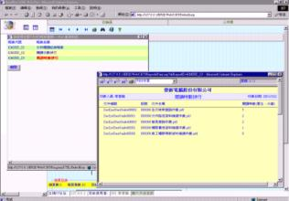

成功案例：
公司名稱：磐英科技股份有限公司 (EPOX Computer Co., Ltd.)
磐英科技結合鼎新EasyFlow
建立企業資訊入口網站系統—EPOX EIP
一、建置之需求與欲達成之目標
磐英科技自2002年初，為全面提昇整體作業效率、降低人力成本，進而強化企業競爭力，遂著手規劃以IT為輔助工具的「磐英企業資訊入口網站系統—EPOX EIP (Enterprise Information Portal) System」。負責規劃EPOX EIP並全程參與專案推動的前任資訊中心專員、現任總經理室高級專員蔡永民表示，為了完成上述的目標，EPOX EIP整體規劃包括以下三大方向：
1.電子表單管理系統(eForm)：全方位支援全體員工日常作業流程，提昇主管簽核效
率，並節省各部門行政人員人力。
2.知識文件管理(KMS)：提供技術文件新增、修改、核准、調閱、作廢及部門屬性機
密等級管理，節省文管人員人力，提昇技術文件機密性。
3.其他內部聯網功能(Intranet Function)：
(1) 提供企業與員工之間管理與溝通管道
(2) 提供員工與員工之間互動的園地
(3) 增進員工向心力
(4) 對企業資源能有效率管理
(5) 能掌握會議進度並調閱會議記錄
由於磐英科技資訊部門的技術與專業能力相當傑出，包括人力資源系統在內的資訊系統皆為自行設計、開發與建置；此次的專案在充分考慮上線時程、人員負荷、開發難易度…等因素後，磐英科技決定自行開發關係整體EIP架構的Intranet Function，而電子表單管理與知識文件管理則採用整合經驗豐富、技術支援能力皆有良好口碑的鼎新電腦EasyFlow電子流程管理系統。
如此組合的另一項優勢是，目前磐英所運用之鼎新TIPTOP ERP在EasyFlow上線後將可快速的結合，ERP系統中需要流程審核的相關單據亦將可快速電子化，補足現行作業尚需人工傳遞、紙本傳簽的鴻溝。也因此，磐英科技將之前所採用Webflow辦公室自動化流程系統並已在資訊中心上線的四張表單取而代之。
三、導入過程與使用現況
EasyFlow電子表單在磐英科技的上線情況相當順利，每日支援磐英科技160位非直接同仁的日常工作(現場作業同仁則委由主管與助理代填)。
磐英電子表單管理系統採分階段方式上線，第一階段自2002年5月底裝機開始，至2002年底，共計上線19張表單。第二階段將於2003年一月中旬再上線15張表單，2003年二月中旬再上線TIPTOP ERP與EasyFlow的整合作業，先進行4張ERP整合表單，以達到「拋磚引玉」的催化作用。
四、關鍵成功因素
探究磐英科技何以能在這短短半年多的時間將EPOX EIP迅速的導入上線，參與專案推動人員歸納了以下五點關鍵成功因素：
1.高階主管的承諾
2.各階層的一致共識
3.專案規劃人員的能力
4.策略性與人性化的導入模式
5.系統上線前的完善測試
五、對採用企業發生的利益與優勢
EasyFlow在磐英EPOX EIP扮演著重要「流程平台」的角色，更提供了電子表單 與知識文件管理的完整功能，充分滿足了磐英預定的需求與目標，協助磐英提升整體作業效率。
在系統除了完成以上目標之外，更發揮了自動稽核、與既有系統(如：人事薪資系統)緊密整合的整體e化綜效，如：請假單可依照表單相關資訊(如：核決權限、假別、員工工作別…等)，自動讀取人事薪資系統資料，進而帶出所需資訊加以檢核與判斷。待流程跑完、核准後自動紀錄回人事薪資系統，省去人事登錄時間、減少重工與人為錯誤，加速報表彙整，並提供管理者最即時的資訊。
除了請假單之外，同樣的邏輯亦可運用在各類表單上，例如磐英同仁在填寫加班單後，可一併選擇欲訂購的便當類型，最後相關的資料會與EIP中的「訂便當」功能結合，統一彙整後傳送給便當供應商。一道手續讓同仁們輕鬆完成加班申請，同時也準備好了適合個人口味的美味便當！
至於企業資源規劃ERP系統整合的部分，EasyFlow將與TIPTOP緊密結合，讓ERP中需要流程簽核的單據轉由EasyFlow以進行電子簽核作業，待核准後再直接寫入TIPTOP系統作為單據的核准。此部分預計於第二階段2003年二月中旬上線，「以請購單、採購單、訂單與出貨通知單四張電子表單先行運作，期能達到拋磚引玉的引導與催化作用。」負責TIPTOP系統的資訊中心課長黃慧德明確的表示。
自磐英科技EPOX EIP上線迄今，初步估計已降低了12%-15% 的人力成本，除了適度的人力精簡之外，也運用節省下來的時間讓同仁們發展其他職能，以提升個人與企業競爭力。

